[51] Int.cl.
F16B 2/00 (2006.01)
H05K 7/20 (2006.01)
G06F 1/20 (2006.01)
[19] 中华人民共和国国家知识产权局

[12] 发明专利申请公布说明书
[21] 申请号 200710075537.4
[43] 公开日 2009年2月4日 [11]公开号 CN 101358615A

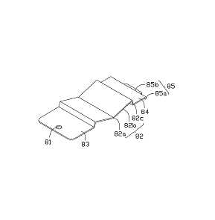
[22] 申请日 2007.8.3
[21] 申请号 200710075537.4
[71] 申请人 富准精密工业（深圳有限公司）
地址 518109 广东省深圳市宝安区龙华镇油松第十工业区东环二路2号
共同申请人 鸿准精密工业股份有限公司
[72] 发明人 洪锐彣 黄清白 张 杰
权利要求书2页 说明书4页 附图4页
[54] 发明名称
固定弹片及使用该固定弹片的散热模组
[57] 摘要
一种散热模组，用于对一发热电子元件散热，包括散热器、连接发热电子元件与散热器的热管以及用于将热管固定至发热电子元件上的固定弹片，所述固定弹片包括一可产生弹性变形的按压部以及分别位于按压部两端的一平板部和一抵靠部，该按压部具有一抵压面及由抵压面两侧倾斜向上延伸的两个翼片，该平板部上设有固定孔，该抵靠部可与其他元件相抵靠。该固定弹片由一金属片连续弯折形成，成本较低，更适宜大规模生产。

1．一种固定弹片，其特征在于：包括一可产生弹性变形的按压部以及分别位于按压部两端的一平板部和一抵靠部，该按压部具有一抵压面及由抵压面两侧倾斜向上延伸的两个翼片，该平板部上设有固定孔，该抵靠部可与其他元件相抵靠。
2．根据权利要求1所述的固定弹片，其特征在于：所述固定弹片由一金属片连续弯折形成。
3．根据权利要求1所述的固定弹片，其特征在于：所述抵靠部呈L形，包括一下延部及垂直该下延部向远离按压部的方向延伸形成的一靠片。
4．根据权利要求1所述的固定弹片，其特征在于：进一步包括另一平板部，该另一平板部位于按压部与抵靠部之间。
5．根据权利要求1至4中任一项所述的固定弹片，其特征在于：每一翼片向下延伸一个连接片，使所述按压部呈M形。
6．根据权利要求1所述的固定弹片，其特征在于：所述抵靠部从该按压部的其中一个翼片延伸形成。
7．一种散热模组，用于对一发热电子元件散热，包括散热器、连接发热电子元件与散热器的热管以及用于将热管固定至发热电子元件上的固定弹片，其特征在于：所述固定弹片包括一可产生弹性变形的按压部以及分别位于按压部两端的一平板部和一抵靠部，该按压部具有一抵压面及由抵压面两侧倾斜向上延伸的两个翼片，该平板部上设有固定孔，该抵靠部可与其他元件相抵靠。
8．根据权利要求7所述的散热模组，其特征在于：所述固定弹片固定至一板体上，该板体具有相对的两个侧边，所述平板部固定至其中一侧边上，所述抵靠部与另一侧边相抵靠。
9.根据权利要求8所述的散热模组，其特征在于：所述抵靠部呈L形，包括一下延部及垂直该下延部向远离按压部的方向延伸形成的一靠片，所述靠片抵靠在该板体的另一侧边的下表面。
10．根据权利要求7所述的散热模组，其特征在于：每一个翼片向下延伸的一个连接片，使所述按压部呈M形，其中一个连接片连接该按压部的一个翼片与所述平板部，另一个连接片连接该按压部的另一翼片与设于所述按压部另一侧的另一平板部，该抵靠部与所述另一平板部相连。
固定弹片及使用该固定弹片的散热模组

技术领域
本发明涉及一种固定元件，特别是涉及一种固定弹片及使用该固定弹片的散热模组。

背景技术
在散热领域内，散热模组常被用于笔记本电脑内，对其内部的发热元件散热，散热模组通常包括一离心风扇，设于离心风扇出风口处的散热器及在散热器与发热元件间传递热量的一根热管。
具体使用时，为保证热管与发热元件间具良好的传热效果，需要通过一扣具将热管固定至发热元件上，使热管的蒸发段与发热元件紧密接触，如大陆专利申请公开第1623132号中所示的扣具。该扣具的结构较为复杂，其制造成本相对较高，不利于该扣具的大量生产和使用。

发明内容
有鉴于此，有必要提供一种成本较低的固定弹片及使用该固定弹片的散热模组。
一种固定弹片，包括一可产生弹性变形的按压部以及分别位于按压部两端的一平板部和一抵靠部，该按压部具有一抵压面及由抵压面两侧倾斜向上延伸的两个翼片，该平板部上设有固定孔，该抵靠部可与其他元件相抵靠。
一种散热模组，用于对一发热电子元件散热，包括散热器、连接发热电子元件与散热器的热管以及用于将热管固定至发热电子元件上的固定弹片，所述固定弹片包括一可产生弹性变形的按压部以及分别位于按压部两端的一平板部和一抵靠部，该按压部具有一抵压面及由抵压面两侧倾斜向上延伸的两个翼片，该平板部上设有固定孔，该抵靠部可与其他元件相抵靠。
该固定弹片由一金属片连续弯折形成，使该固定弹片具有较低的原料成本及加工成本，并且该固定弹片的组装过程较为方便，使该固定弹片更适宜于大规模生产。

附图说明
图1为本发明散热模组一较佳实施方式的立体分解图。
图2为图1中散热模组的立体组装图。
图3为图1中散热模组中扣片的立体图。
图4为图1中散热模组中扣片的侧视图。
图5为本发明散热模组中扣片的另一实施方式的侧视图

具体实施方式
下面参照附图结合实施例对本发明进一步说明。
如图1及图2所示，该散热模组包括一离心风扇10、一散热器20、两根热管30、40、一板体50、一吸热块60、一吸热板70及一固定弹片80。
该散热器20设立于离心风扇10的出风口11处，包括若干堆叠在一起的散热鳍片??。该两根热管30、40的冷凝段32、42与散热器20的下表面相贴合。热管30大致呈L形，其蒸发段34延伸至吸热块60处，通过吸热块60由CPU(图未示)处吸收热量，并使热量传递至散热器20处。该热管40的蒸发段44延伸至吸热板70处，通过吸热板70由VGA(图未示)芯片处吸收热量。
板体50为一大致呈长方体的压铸件，其边缘处向下延伸有三个固定脚51，用于将该板体50固定至一电路板(图未示)上，所述固定脚51的高度大于板体50的厚度，使该板体50组装至电路板上时，板体50的下表面与电路板的上表面间形成一间隙。
该板体50于其中部的位置设有若干散热柱52，这些散热柱52的下方与北桥芯片(图未示)热连接。该板体50由北桥芯片处吸收热量，并通过板体50自身及这些散热柱52将热量散发出去。
该板体50的一端设有一方形收容孔53，该收容孔53由四个侧边53a、53b、53c、53d围设形成，其中与板体50的宽度方向对应的两个侧边53a、53c上分别设有一个与该收容孔53相连通的凹槽53e、53f。吸收板70设于板体50的收容孔53内。
该吸热板70由一矩形铜片弯折形成，由其侧面看该吸热板70板大致呈“ㄈ”形，其包括相互平行的上板71、下板72及连接该上板71与下板72的一侧板73。该上板71与下板72间形成一收容空间74，热管40的蒸发段
44收容于该收容空间74内，且该热管40的自由端45及一弯折段46分别收容于侧边53a、53c上开设的凹槽53e、53f内。该吸热板70下方与VGA芯片热连接，以使热管40的蒸发段44通过该吸热板70由VGA芯片处吸收热量，并将热量传递至散热器20处。
该板体50于收容孔53的靠近散热柱52的侧边53d上开设一固定孔54，固定弹片80的一端对应该固定孔54设有一通孔81.该固定弹片80的该端通过依次穿设于该通孔81及固定孔54的螺钉、柳钉等固定元件90固定至该板体50上。
请参阅图3及图4，该固定弹片80由一金属连续弯折形成，包括位于其中部的按压部82，由按压部82的两侧水平向外延伸形成的第一平板部83、第二平板部84，及由第二平板部84的向外延伸的抵靠部85.通过81设于固定弹片80的第一平板部83上。
固定弹片80的按压部82大致呈M形，其具有一抵压面82a及由抵压面82a两侧逐渐向上倾斜延伸的两个翼片82b，该两个翼片82b的端部分分别向下倾斜延伸，形成连接该按压部82的翼片82b与第一、第二平板部83、84的两个连接片82c。该按压部82的抵压面82a向下略微凸出于第一、第二平板部83、84的下表面，使第一、第二平板部83、84与吸热板70的上表面相贴合时，按压部82的翼片82b可发生弹性变形向下压紧吸热板70.本实例中，这两个连接片82c倾斜延伸，可以理解地，这两个连接片82c也可延垂直于第一、第二平板部83、84的方向即延竖直方向延伸。
该固定弹片80的抵靠部85大致呈L形，包括由第二平板部84向下垂直延伸的下延部85a，及由该下延部85a向外水平延伸的一靠片85b。该下延部85a的高度需进行合理的设计，使该靠片85b抵靠于吸热板70的下表面时，第二平板部84刚好与吸热板70的上表面相贴合。
组装时，将该板体50固定至电路板上，使北桥芯片与板体50的中部相接触，VGA芯片位于收容孔53下方，并使收容孔53的侧边53b的下表面与电路板的上表面间形成所述间隙；接下来，将固定弹片80的抵靠部85置于板体50的收容孔53内靠近侧边53b的位置，并使第二平板部84基本上垂直板体50的上表面；下一步，将热管40的蒸发段44置于吸热板70的收容空间74内，并将吸热板70与热管40的蒸发段44置于板体50的收容孔53内；翻
转固定弹片80，使抵靠部85的靠片85b的上表面与收容孔53的侧边53b的下表面相抵靠，同时使按压部82的抵压面82a及第一、第二平板部83、84的下表面与吸热板70的上表面相贴合，并使第一平板部83的通孔81对准板体50的固定孔54；接下来，将固定元件90穿设于通孔81及固定孔54内，将固定弹片80固定至板体50上，此时，固定弹片80的抵压部82发生弹性变形，使第一、第二平板部83、84及抵压面82a均与吸热板70的上表面紧密贴合；最后，将吸热块60与热管30的蒸发段34依次置于CPU上，并将热管30、40的冷凝段32、42置于散热器20的底部，再将散热器20置于离心风扇10的出风口11处，实现散热模组与电路板之间的组装。
将该散热模组组装至电路板上后，固定弹片80的按压部82发生弹性形变，向下按压吸热板70，使吸热板70与VGA芯片紧密接触，使热管40与VGA芯片之间具良好的传热效果。
该固定弹片80由一金属片连续弯折形成，在生产实践中，该固定弹片80通常由一金属片冲压形成，使该固定弹片80具有较低的原料成本及加工成本，并且该固定弹片80的组装过程较为方便，使该固定弹片80更适宜于大规模生产。
本实施例中，热管40收容于吸热板70的收容空间74内，借助吸热板70固定至VGA芯片上，可以理解地，热管40可直接设于固定弹片80下方，利用固定弹片80变形产生的抵压力直接将热管40按压至VGA芯片上。本实施例中，固定弹片80用于将热管40固定至VGA芯片上，可以理解地，该固定弹片80也可用于将其他条状结构或块状结构如图1中所示吸热块60固定至发热电子元件上。
本实施例中，固定弹片80的第一平板部83与抵靠部85分别固定至收容孔53的两侧边53d、53b，可以理解地，该固定弹片80的第一平板部83与抵靠部85可分别固定至两个不同的元件上，如该第一平板部83可固定于电路板上，而该抵靠部85可与板体50的下表面相抵靠，此种情况下，按压部82的两个连接片82c的长度需做适应性调整。
如5图所示，本实施例中可以无需设置第二平板部84与靠近第二平板部84的连接片82c，而直接由按压部82的翼片82b处延伸出所述抵靠部85，或直接由按压部82的连接片82c的一端延伸出所述抵靠部85，或去掉靠近第
一平板部83的连接片82c，而直接由按压部82的翼片82b处延伸出所述第一平板部83。可以理解地，该按压部82还可以同时去掉连接片82c，使第一、第二平板部83、84直接与按压部82的翼片82b相连，此种情况下，按压部82大致呈V形结构。

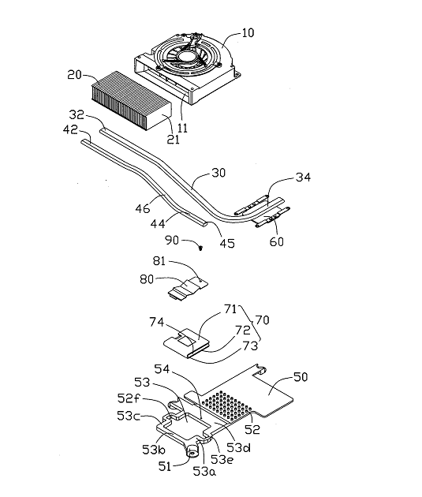

图 1

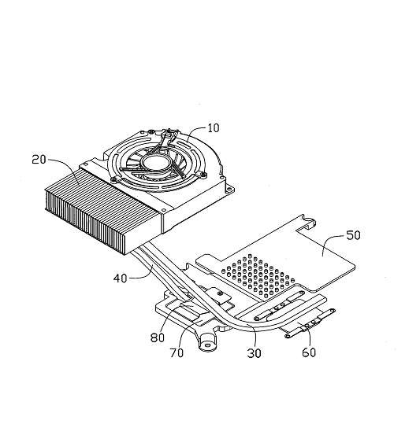
图 2
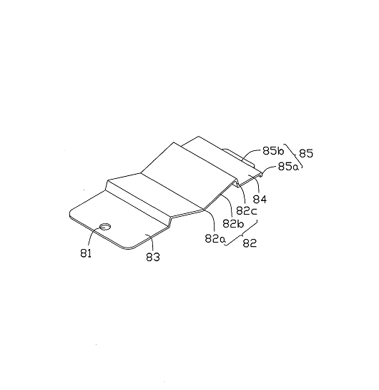
图 3
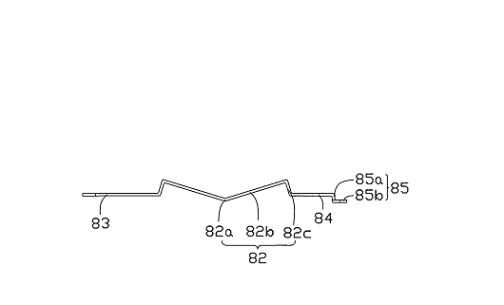
图 4

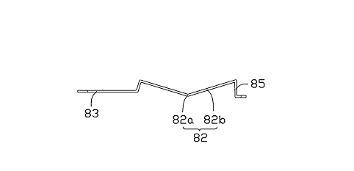
图 5

